Инвестиционная площадка № 67-10-42
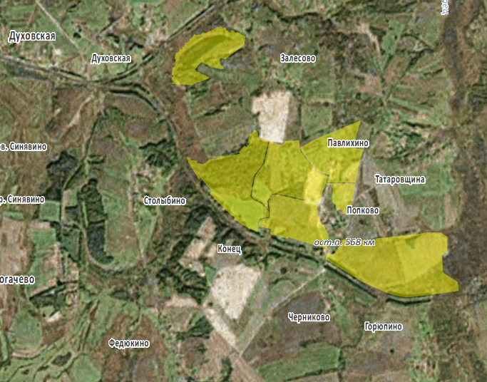 | 1. Месторасположение:  - Смоленская область, Кардымовский район, д. Попково;  - расстояние до г. Москва – ориентировочно 350 км;  - расстояние до г. Смоленска – ориентировочно 40 км;  - расстояние до п. Кардымово - ориентировочно 17 км.  2. Характеристика участка:  - площадь – 485 га;  -категория земель – земли сельхозназначения;  - форма собственности – частная.  3. Подъездные пути:  - автодорога «Смоленск – Вязьма - Зубцов» ориентировочно 16,7 км  - автодорога «Минск - Москва» - ориентировочно 32 км  - железная дорога Москва – Западная Европа – ориентировочно 16,5 км  4. Инженерные коммуникации:  - газоснабжение – есть,  - электроснабжение –ориентировочное расстояние 12,5 км,  - водоснабжение – есть.  5. Условия предоставления:  аренда, выкуп

